Resolución del Pleno del Instituto de Transparencia, Acceso a la Información Pública y Protección de Datos Personales del Estado de México y Municipios, con domicilio en Metepec, Estado de México, de fecha treinta de octubre de dos mil diecinueve.

VISTO el expediente formado con motivo del recurso de revisión 07432/INFOEM/IP/RR/2019, promovido por el C. Xxxxx Xxxxxxxx Xxxxxx, en lo sucesivo EL RECURRENTE, en contra de la respuesta emitida por el Instituto de Transparencia, Acceso a la Información Pública y Protección de Datos Personales del Estado de México y Municipios, en lo sucesivo EL SUJETO OBLIGADO, se procede a dictar la presente resolución con base en lo siguiente:

RESULTANDO

I. En fecha doce de agosto de dos mil diecinueve, EL RECURRENTE presentó a través del Sistema de Acceso a la Información Mexiquense, en lo subsecuente EL SAIMEX ante EL SUJETO OBLIGADO, la solicitud de acceso a la información pública, a la que se le asignó el número de expediente 00723/INFOEM/IP/2019, mediante la cual solicitó:

“… conocer cuántas convocatorias para la Certificación de Titulares de las Unidades de Transparencia ha emitido ese Instituto del año 2015 a la fecha. De cada convocatoria solicito conocer el número de personas inscritas, así como el número de personas que obtuvieron la certificación correspondiente por último, solicito conocer el criterio que se utilizó para ampliar el tiempo de duración del proceso del segundo proceso de certificación respecto del segundo; y de éste con respecto al tercero; es decir, cual es el motivo que en cada caso ha dado lugar a que los proceso de certificación sean más largos cada vez.” (Sic)
MODALIDAD DE ENTREGA: Vía SAIMEX.

II. En cumplimiento al artículo 162 de la Ley de Transparencia y Acceso a la Información Pública del Estado de México y Municipios, el trece de agosto de dos mil diecinueve, el Titular de la Unidad de Transparencia del SUJETO OBLIGADO, turnó el requerimiento de información al Servidor Público Habilitado de la Dirección de Capacitación, Certificación y Políticas Públicas, a efecto de que realizara la búsqueda y localización de la información tal como se desprende a continuación:
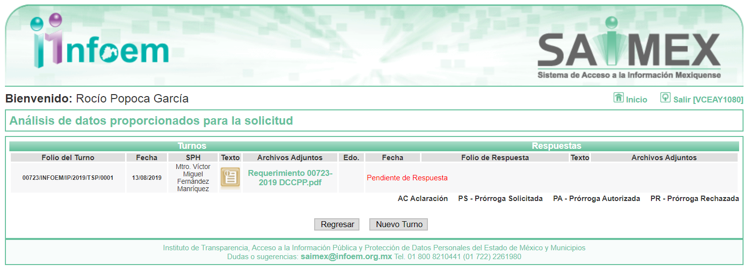


III. De las constancias que obran en EL SAIMEX, se advierte que en fecha treinta de agosto de dos mil diecinueve, el Responsable de la Unidad de Transparencia del SUJETO OBLIGADO dio respuesta a la solicitud de información, en los siguientes términos:

“…Con fundamento en el artículo 53 fracción II de la Ley de Transparencia y Acceso a la Información Pública del Estado de México y Municipios, se adjunta la respuesta a su solicitud de acceso a la información pública.

ATENTAMENTE

Mtra. Diana Griselda Luna Tamariz” (Sic)

Advirtiendo de dicha respuesta, que EL SUJETO OBLIGADO acompañó los archivos

Acta 73 Ses. Ext. del C.T.pdf, Anexo 1 Servidores Públicos y Titulares de Unidades de Transparencia Proceso de Certificación 2018 y 2019.pdf, Acta 52 Ses. Ext C.T..pdf, Acta 30 Ses. Ext. del C.T.pdf, Acta 16 Ses. Ext. del C.T.pdf, Oficio de Respuesta 00723-2019 DCCPP.pdf, Acta 60 Sesión Extraordinaria CT.pdf, Anexo 2 Convocatorias.pdf y Respuesta 00723-2019 DCCPP.pdf, los cuales se omite su inserción por ser del conocimiento de las partes; aunado a que serán materia de análisis en el apartado correspondiente.

IV. Inconforme con la respuesta, el diecisiete de septiembre de dos mil diecinueve, EL RECURRENTE interpuso el recurso de revisión objeto del presente estudio, el cual fue registrado en EL SAIMEX y se le asignó el número de expediente 07432/INFOEM/IP/RR/2019, en el que señaló como acto impugnado:

“Las respuesta emitida a mi solicitud de información identificada con la clave 00723/INFOEM/IP/2019” (sic)

Así como, razones o motivos de inconformidad, lo sigueinte:

“PRIMERO.- La respuesta no está en formatos abiertos, se pone a disposición una serie de documentos en formato PDF sin que sea posible su manejo, por ejemplo no se puede copiar y pegar el texto. SEGUNDO.- Remite a una serie de documentos sin relacionarlos; es decir, el sujeto obligado omite señalar a qué contenidos de la información dan respuesta los documentos que adjunta, pues se limita a señalar que en los dichos documentos “se detalla todo lo referente a su solicitud de acceso a la información pública” Lo cual es contrario al contenido de los artículos 7 y 9 fracción I de la Ley de Transparencia y Acceso a la Información Pública del Estado de México y sus Municipios TERCERO.- Se me niega el acceso a la información relacionada con “De cada convocatoria solicito conocer el número de personas que obtuvieron la certificación correspondiente” señalando que la misma se encuentra clasificada como reservada de conformidad con diversos acuerdos emitidos por el Comité de Transparencia. Lo anterior se considera irregular en tanto que ninguna de las actas que se acompañan está relacionada con el contenido de información de mi interés, que representa en realidad un número, una estadística y no más. Además, la respuesta del sujeto obligado me genera incertidumbre en la medida que se clasifica información sobre la base de más de una causal de reserva de las descritas en la Ley General de Transparencia sin saber cuál es la que realmente aplica al caso concreto, ni se explica en todo caso la razón por la cual se considera que son de aplicación simultánea. Asimismo, se advierte que los plazos de reserva de la información son injustificados (5 años) puesto que al menos los dos primeros procesos de certificación han concluido y por lo tanto la información debería ser de acceso público, pues es evidente que abona a la rendición de cuentas del órgano encargado de tal causa. CUARTO.- Respecto al contenido de información relacionado con “conocer el criterio que se utilizó para ampliar el tiempo de duración del proceso del segundo proceso de certificación respecto del segundo; y de éste con respecto al tercero; es decir, cual es el motivo que en cada caso ha dado lugar a que los proceso de certificación sean más largos cada vez” el sujeto obligado niega indebidamente el acceso alegando que dicho insumo de información no es objeto del derecho consagrado en el artículo 6 de la constitución, sino en el 8. A ese respecto se considera imperativo resaltar que lo comunicado por el sujeto obligado respecto del contenido en información descrito en el presente agravio, en realidad representa una omisión frente a su obligación de informar, sobre todo si se considera que se trata del órgano garante local en la materia, que con dicha actitud omite al mismo tiempo atender lo descrito en el artículo 1 de la constitución general de nuestro país. En ese sentido, el sujeto obligado, para sustentar su postura, asegura que la atención del requerimiento está basado en “manifestaciones de carácter subjetivo que nada tiene que ver con el derecho de acceso a la información pública, con motivo de las actividades y funciones que lleva a cabo este Instituto de Transparencia, Acceso a la Información Pública y Protección de Datos Personales del Estado de México y Municipios”, lo cual se considera incorrecto por las razones que se enlistan a continuación: 1. Mi requerimiento no incluye consideración alguna que pudiera considerarse “subjetiva” pues no contiene juicio de valor alguno. 2. Mi requerimiento sí tiene qué ver con el derecho de acceso a la información pública, pues está directamente relacionada con una serie de decisiones tomadas por el propio sujeto obligado, que se encuentran incluso documentadas y que son objetivas, basta analizar cada una de las convocatorias que se adjuntan como respuesta al primero de los contenidos de información de mi solicitud. 3. Para el suscrito es claro que tanto la ley general de transparencia, como la ley local en la materia, parte de un supuesto sencillo en su diseño: las atribuciones, funciones y competencias de los sujetos obligados, lo cual representa el marco general del principio de legalidad; sin contar el hecho de que tienen la obligación de documentar todos sus actos, según la constitución general de nuestro país. No conforme, el sujeto obligado, abundó señalando que “lo peticionado (sic) se trata de una pretención (sic) consistente en obligar a la autoridad responsable a que actúe encaminada a contestar lo solicitado, lo que se constriñe a generar un documento específico, inexistente al momento de pretender ejercer el derecho de acceso a la información (sic)…” con lo cual también estoy en desacuerdo. Lo anterior en razón de los motivos siguientes: 1. Evidentemente, cualquier solicitud de información que no fue prevenida sí representa la obligación, a cargo de la autoridad, de contestarla, pues ese es precisamente el objeto del apartado A del artículo 6 de la Constitución general de nuestro país, de la ley general de transparencia y de la ley local en la materia, por lo tanto debería de haber sido atendida con una respuesta clara, concreta y congruente dentro del ámbito del derecho ejercido (acceso a la información pública) 2. En los hechos la autoridad realiza un pronunciamiento de fondo sobre el contenido de información que nos ocupa, pues lo declara inexistente, pero omite desahogar el procedimiento que la ley describe para tal efecto, lo cual incide en mi perjuicio al generar incertidumbre sobre si la decisión del órgano garante para ampliar sistemáticamente la duración de los procesos de certificación tuvo algún sustento, o simplemente se decidió así sin mayor discusión de por medio." (Sic)

V. El diecisiete de septiembre de dos mil diecinueve, el recurso de que se trata se envió electrónicamente al Instituto de Transparencia, Acceso a la Información Pública y Protección de Datos Personales del Estado de México y Municipios y con fundamento en el artículo 185, fracción I de la Ley de Transparencia y Acceso a la Información Pública del Estado de México y Municipios, se turnó, a través del SAIMEX, a la Comisionada EVA ABAID YAPUR, a efecto de decretar su admisión o desechamiento.

VI. De las constancias del expediente electrónico del SAIMEX, se advierte que en fecha veintitrés de septiembre de dos mil diecinueve, se acordó la admisión a trámite del recurso de revisión que nos ocupa, así como la integración del expediente respectivo, mismo que se puso a disposición de las partes, para que en un plazo máximo de siete días hábiles conforme a lo dispuesto por el artículo 185 de la Ley de Transparencia y Acceso a la Información Pública del Estado de México y Municipios, manifestaran lo que a su derecho conviniera, a efecto de presentar pruebas y alegatos; así como para que EL SUJETO OBLIGADO rindiera su Informe Justificado.

VII. En cumplimiento a lo anterior, de las constancias del expediente electrónico del SAIMEX, se observa que el día dos de octubre de dos mil diecinueve, EL SUJETO OBLIGADO envió el Informe Justificado, como se desprende a continuación:

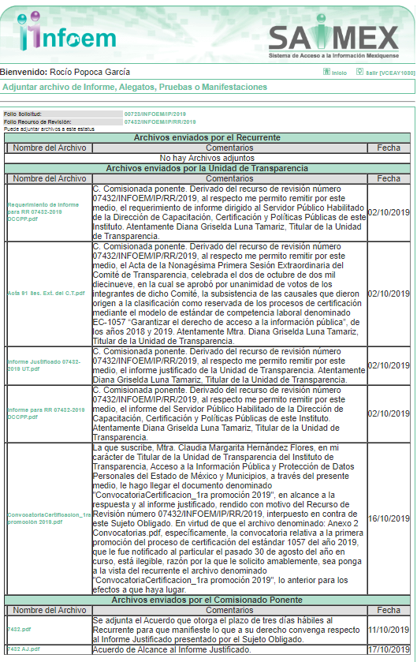
Advirtiendo que en dicho informe, EL SUJETO OBLIGADO anexó los archivos Requerimiento de Informe para RR 07432-2019 DCCPP.pdf, Acta 91 Ses. Ext. del C.T.pdf, Informe Justificado 07432-2019 UT.pdf y Informe para RR 07432-2019 DCCPP.pdf, mismos que no se insertan, en razón de que fue puesto a disposición del RECURRENTE el día once de octubre de dos mil diecinueve, por actualizar lo previsto en el artículo 185, fracción III de la Ley de la materia.

Posteriormente en fehca diciseis de octubre de dos mil dicienueve, EL SUJETO OBLIGADO remitió un Alcance al Informe Justificado, anexando para ello el archivo ConvocatoriaCertificacion_1ra promoción 2019.pdf, el cual corresponde a la convocatoria, relativa a la primera promoción del proceso de certificación del estándar 1057 del año 2019, remitida en respuesta de manera ilegible, misma que se puso disposición del particular, el día dieciciste de octubre.

Por su parte, el particular no realizó manifiestación alguna, ni presentó pruebas o alegatos.

VIII. En fecha veintitrés de octubre de dos mil diecinueve, se notificó a las partes el Acuerdo de Cierre de Instrucción en los siguientes términos:

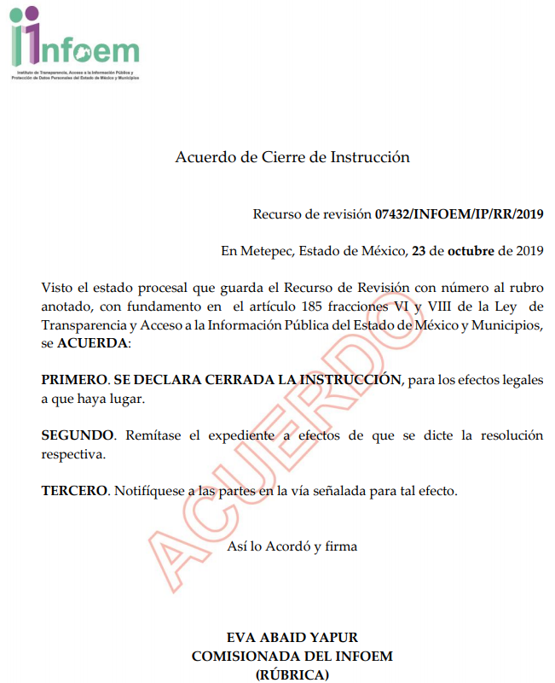

IX. Con fundamento en el artículo 185, fracción VIII de la Ley de Transparencia y Acceso a la Información Pública del Estado de México y Municipios, se remitió el expediente a efecto de que la Comisionada EVA ABAID YAPUR formule y presente al Pleno el proyecto de resolución correspondiente; y

CONSIDERANDO

PRIMERO. Competencia. Este Instituto de Transparencia, Acceso a la Información Pública y Protección de Datos Personales del Estado de México y Municipios, es competente para conocer y resolver el presente recurso, conforme a lo dispuesto en los artículos 6, Letra A de la Constitución Política de los Estados Unidos Mexicanos; 5, párrafos vigésimo segundo, vigésimo tercero y vigésimo cuarto, fracciones IV y V de la Constitución Política del Estado Libre y Soberano de México; 1, 2, fracción II, 13, 29, 36, fracciones I y II, 176, 178, 179, 181, párrafo tercero y 185 de la Ley de Transparencia y Acceso a la Información Pública del Estado de México y Municipios; y 9, fracciones I y XXIV y 11 del Reglamento Interior del Instituto de Transparencia, Acceso a la Información Pública y Protección de Datos Personales del Estado de México y Municipios; toda vez que se trata de un recurso de revisión interpuesto por un Ciudadano en términos de la Ley de la materia.

SEGUNDO. Interés. El recurso de revisión fue interpuesto por parte legítima, en atención a que se presentó por EL RECURRENTE, quien es la misma persona que formuló la solicitud de acceso a la información pública al SUJETO OBLIGADO.

TERCERO. Oportunidad. El recurso de revisión fue interpuesto dentro del plazo de quince días hábiles contados a partir del día siguiente al en que EL RECURRENTE tuvo conocimiento de la respuesta impugnada, tal y como lo prevé el artículo 178 de la Ley de Transparencia y Acceso a la Información Pública del Estado de México y Municipios, que establece:

“Artículo 178. El solicitante podrá interponer, por sí mismo o a través de su representante, de manera directa o por medios electrónicos, recurso de revisión ante el Instituto o ante la Unidad de Transparencia que haya conocido de la solicitud dentro de los quince días hábiles, siguientes a la fecha de la notificación de la respuesta.
A falta de respuesta del sujeto obligado, dentro de los plazos establecidos en esta Ley, a una solicitud de acceso a la información pública, el recurso podrá ser interpuesto en cualquier momento, acompañado con el documento que pruebe la fecha en que presentó la solicitud.
En el caso de que se interponga ante la Unidad de Transparencia, ésta deberá remitir el recurso de revisión al Instituto a más tardar al día siguiente de haberlo recibido.”

En efecto, atendiendo a que EL SUJETO OBLIGADO notificó la respuesta a la solicitud de información pública el treinta de agosto de dos mil diecinueve; en consecuencia, el plazo de quince días hábiles que el artículo 178 de la ley de la materia otorga al RECURRENTE para presentar el recurso de revisión, transcurrió del dos al veintitrés de septiembre de dos mil diecinueve, sin contemplar en el cómputo los días treinta y uno de agosto; así como, uno, siete, ocho, catorce, quince, veintiuno y veintidós de septiembre de dos mil diecinueve, por corresponder a sábados y domingos, considerados como días inhábiles; en términos del artículo 3, fracción X de la Ley de Transparencia y Acceso a la Información Pública del Estado de México y Municipios; así como, el día dieciséis de septiembre de dos mil diecinueve, por suspensión de labores, en términos del Calendario Oficial en Materia de Transparencia, Acceso a la Información Pública y Protección de Datos Personales del Estado de México y Municipios, para el año dos mil diecinueve y enero de dos mil veinte, publicado en el Periódico Oficial “Gaceta del Gobierno”, el diecinueve de diciembre de dos mil dieciocho.

En ese tenor, si el recurso de revisión que nos ocupa, se interpuso el diecisiete de septiembre de dos mil diecinueve, éste se encuentra dentro de los márgenes temporales previstos en el citado precepto legal y, por tanto, se considera oportuno.

CUARTO. Procedibilidad. Del análisis efectuado se advierte que resulta procedente la interposición de los recursos y se concluye la acreditación plena de todos y cada uno de los elementos formales exigidos por el artículo 180 de la Ley de Transparencia y Acceso a la Información Pública del Estado de México y Municipios, en atención a que fueron presentados mediante el formato visible en EL SAIMEX.

QUINTO. Análisis de causal de sobreseimiento. Este Órgano Colegiado advierte que en el caso se actualiza la causal de sobreseimiento prevista en la fracción III del artículo 192 de la Ley de Transparencia y Acceso a la Información Pública del Estado de México y Municipios, que a la letra dice:

“Artículo 192. El recurso será sobreseído, en todo o en parte, cuando una vez admitido, se actualicen alguno de los siguientes supuestos:
(…)
III. El sujeto obligado responsable del acto lo modifique o revoque de tal manera que el recurso de revisión quede sin materia;
(Énfasis añadido)”

Luego, conforme a la transcripción que antecede, resulta conveniente desglosar los elementos de la disposición enunciada, de manera tal que el sobreseimiento del recurso de revisión cuando EL SUJETO OBLIGADO modifique o revoque el acto impugnado, quedando éste sin efecto o materia.
1.- El sujeto obligado responsable,
2.- Acto,
3.- Que se modifique o revoque, y
4.- De tal manera que el medio de impugnación quede sin efecto o materia.

El primer elemento normativo, se actualiza ya que EL SUJETO OBLIGADO responsable, es el Instituto de Transparencia, Acceso a la Información Pública y Protección de Datos Personales del Estado de México y Municipios.

El segundo elemento normativo, es la existencia de un acto, en el caso en concreto que nos ocupa se actualiza con la existencia de la respuesta del SUJETO OBLIGADO.

Cabe destacar que, de la respuesta otorgada por EL SUJETO OBLIGADO, se desprende el precepto normativo en estudio, el cual se considera como “acto”, esto es así, pues las respuestas emitidas por los Sujetos Obligados son consideradas, (en el contexto que la propia Ley establece), como “actos”, sin los cuales no existiría certeza de la de información pública, porque precisamente la evidencia notoria y específica del actuar del SUJETO OBLIGADO se observa a través de sus actos que necesariamente ejecuta y ejerce al realizar sus atribuciones legalmente conferidas, ello con relación al artículo 143 de la Constitución Política del Estado Libre y Soberano de México, pues las autoridades sólo están facultadas para realizar lo que expresamente les faculta la Ley; así como, otros ordenamientos jurídicos.

La naturaleza jurídica de los actos que emiten los Sujetos Obligados, está delimitada por la misma Ley de la materia, ya que, el hecho de emitir actos no previstos en el marco normativo que en transparencia rige su actuar, serían ilegales de estricto derecho; por lo que, los “actos”, a que se refiere esta fracción están contenidos en el siguiente artículo:

“Artículo 53. Las Unidades de Transparencia tendrán las siguientes funciones:
I. Recabar, difundir y actualizar la información relativa a las obligaciones de transparencia comunes y específicas a la que se refiere la Ley General, esta Ley, la que determine el Instituto y las demás disposiciones de la materia, así como propiciar que las áreas la actualicen periódicamente conforme a la normatividad aplicable;
II. Recibir, tramitar y dar respuesta a las solicitudes de acceso a la información;
III. Auxiliar a los particulares en la elaboración de solicitudes de acceso a la información y, en su caso, orientarlos sobre los sujetos obligados competentes conforme a la normatividad aplicable;
IV. Realizar, con efectividad, los trámites internos necesarios para la atención de las solicitudes de acceso a la información;
V. Entregar, en su caso, a los particulares la información solicitada;
VI. Efectuar las notificaciones a los solicitantes;
VII. Proponer al Comité de Transparencia, los procedimientos internos que aseguren la mayor eficiencia en la gestión de las solicitudes de acceso a la información, conforme a la normatividad aplicable;
VIII. Proponer a quien preside el Comité de Transparencia, personal habilitado que sea necesario para recibir y dar trámite a las solicitudes de acceso a la información;
IX. Llevar un registro de las solicitudes de acceso a la información, sus respuestas, resultados, costos de reproducción y envío, resolución a los recursos de revisión que se hayan emitido en contra de sus respuestas y del cumplimiento de las mismas;
X. Presentar ante el Comité, el proyecto de clasificación de información;
XI. Promover e implementar políticas de transparencia proactiva procurando su accesibilidad;
XII. Fomentar la transparencia y accesibilidad al interior del sujeto obligado;
XIII. Hacer del conocimiento de la instancia competente la probable responsabilidad por el incumplimiento de las obligaciones previstas en la presente Ley; y
XIV. Las demás que resulten necesarias para facilitar el acceso a la información y aquellas que se desprenden de la presente Ley y demás disposiciones jurídicas aplicables.”

Es decir, la impugnación del RECURRENTE debe ser sobre la emisión de un “Acto” contenido en la misma Ley o la omisión de éste, lo que en el presente caso se actualiza con la respuesta dada por EL SUJETO OBLIGADO.

Ahora bien, por cuanto hace al tercer elemento normativo, es en esencia una condicional, consistente en que la dependencia o entidad responsable del acto o resolución impugnada la modifique o revoque; en cuanto hace a la modificación, ocurre cuando quien emitió su respuesta (acto o resolución), con posterioridad cambia la información proporcionada en un principio, cuyos resultados no dejan sin efectos la respuesta dada, sino que tiene por objeto añadir, suprimir, o sustituir datos, lo cual puede ser de forma parcial.

Por cuanto hace a la revocación, a diferencia de la modificación, ocurre cuando la dependencia o entidad responsable (SUJETO OBLIGADO), del acto o resolución impugnada, suprime, elimina o cancela la totalidad de su respuesta y emite otra en su lugar dejando sin efecto lo que en un principio respondió.

En ese tenor, un acto impugnado queda sin efectos, cuando aun existiendo jurídicamente (esto es, que no se ha modificado, ni revocado) ya no genera ninguna consecuencia legal.

En tanto que, un acto impugnado queda sin materia, cuando ha sido satisfecha la pretensión de lo pedido o exigido por la parte RECURRENTE de manera que EL SUJETO OBLIGADO entrega una respuesta que aunque sea posterior a los términos previstos en la ley, mediante ésta concede la información solicitada.

Bajo esas consideraciones, se afirma que en el recurso de revisión sujeto a estudio se actualiza la hipótesis jurídica citada en el cuarto elemento; toda vez que, quedó probado que, EL SUJETO OBLIGADO mediante un acto posterior a su respuesta, como lo fue en Informe Justificado, remitió información con lo cual, dejó sin materia el presente recurso.

Atento a ello, es conveniente recordar que el particular mediante el ejercicio derecho de acceso de la información solicitó lo conocer lo siguiente:

- Cuántas convocatorias para la Certificación de Titulares de las Unidades de Transparencia ha emitido ese Instituto del año 2015 a la fecha.
- De cada convocatoria, el número de personas inscritas, así como el número de personas que obtuvieron la certificación correspondiente
- El criterio que se utilizó para ampliar el tiempo de duración del proceso del segundo proceso de certificación respecto del segundo; y de éste con respecto al tercero; es decir, cual es el motivo que en cada caso ha dado lugar a que los proceso de certificación sean más largos cada vez.

Al respecto, EL SUJETO OBLIGADO en atención al requerimiento identificado con el numeral 1, relacionado con las convocatorias refirió haber emitido un total de tres, las cuales fueron publicadas a través del portal del Infoem (www.infoem.org.mx); así como, en la Gaceta del Estado Libre y Soberano de México, mismas que adjuntó a su respuesta (Anexo 2 Convocatorias.pdf); tal como se muestra a manera de ejemplo en las siguientes imágenes:
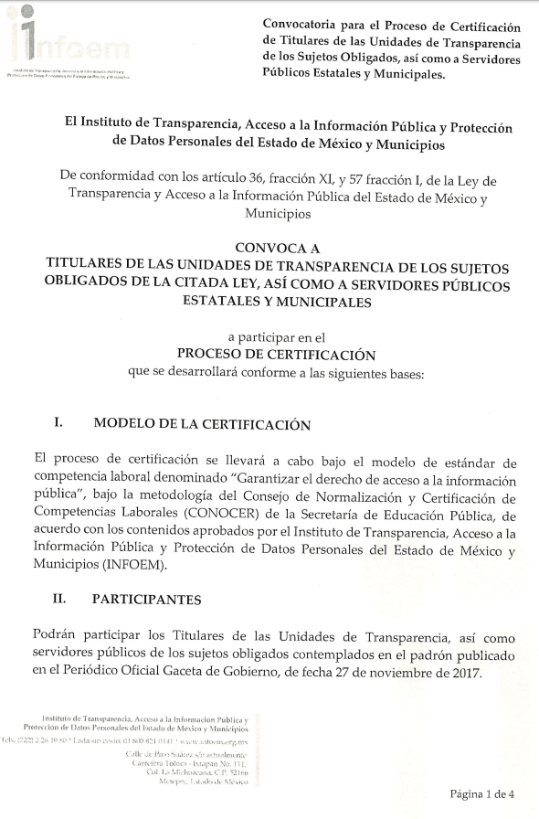

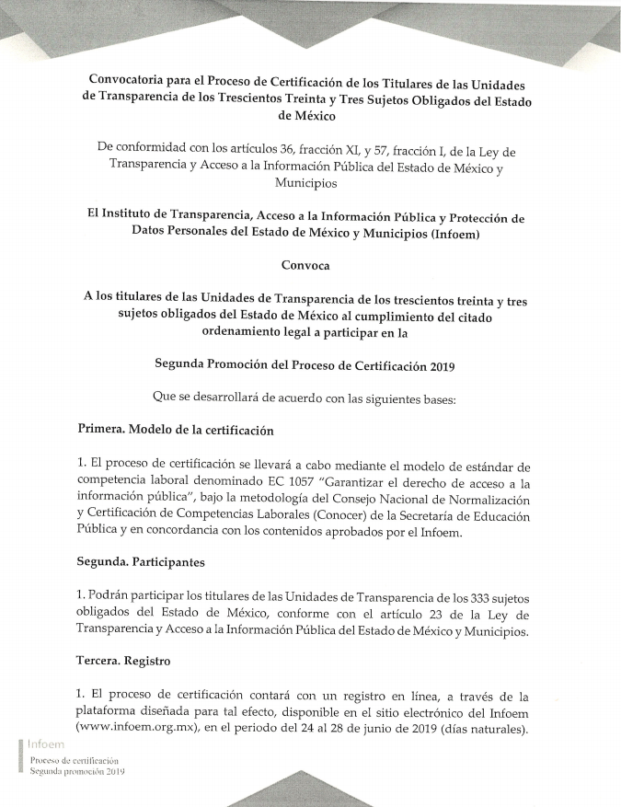

De lo anterior, se puede advertir que por cuanto hace a la convocatoria correspondiente a la “Primera Promoción del Proceso de Certificación 2019” es ilegible; sin embargo, mediante un acto posterior como lo es el alcance al Informe Justificado EL SUJETO OBLIGADO remitió la misma de manera legible, tal como se muestra a manera de ejemplo a continuación:
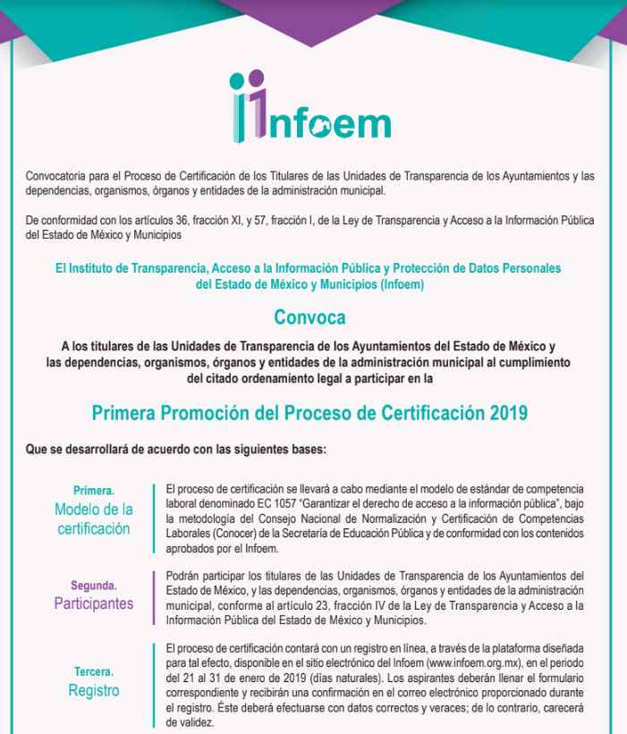
Cabe precisar, que EL SUJETO OBLIGADO mediante Informe Justificado precisó que las Convocatorias correspondían a los años 2018 y 2019, respectivamente, ya que, el año 2015 al 2017, aún no se contaba con la Acreditación del Consejo Nacional de Normalización y Certificación de Competencias Labores (CONOCER) como Entidad Evaluadora y Certificadora.

De lo anterior, este Órgano Garante advierte que por cuanto hace al requerimiento de las convocatorias, ha quedado atendido.

Ahora bien, por cuanto hace al número de personas inscritas, si bien EL SUJETO OBLIGADO no proporcionó el total de personas inscritas, también los es que adjuntó el listado (Anexo 1 Servidores Públicos y Titulares de Unidades de Transparencia Proceso de Certificación 2018 y 2019.pdf); para que el particular estuviera en la posibilidad de obtener la información de su interés; ello en razón de que los Sujetos Obligados no se encuentras constreñidos a elaborar documentos conforme al interés de los particulares, para mayor referencia se inserta a manera de ejemplo las siguientes imágenes:

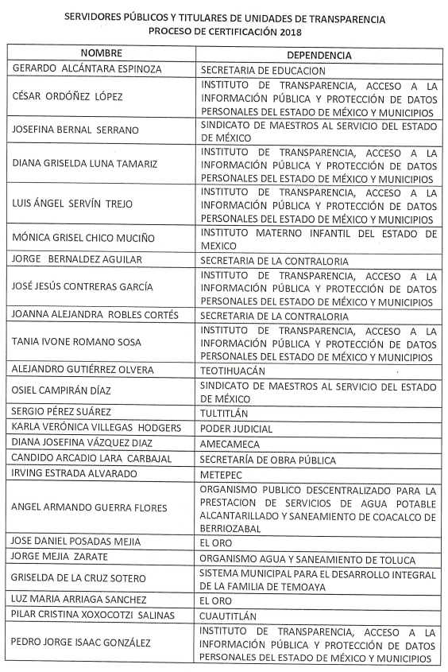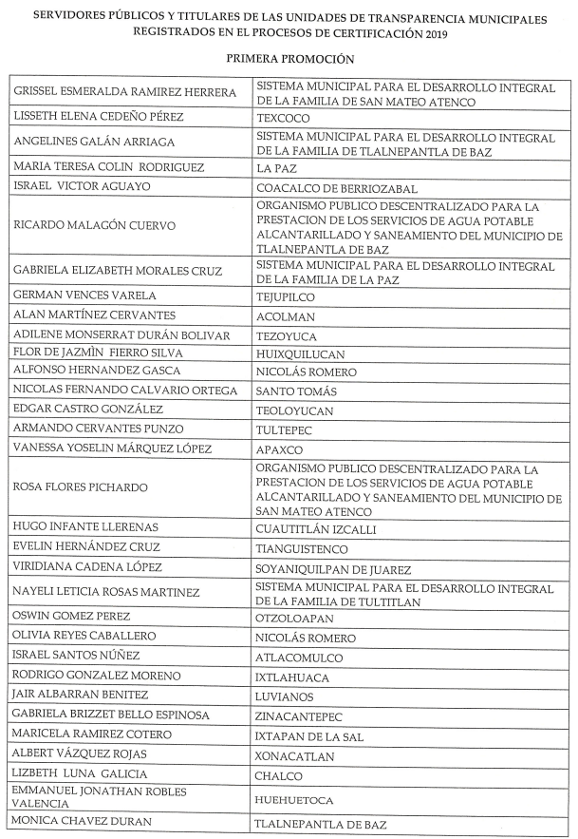
Considerando que, de la información remitida por EL SUJETO OBLIGADO se puede obtener el número de personas inscritas al en los procesos de certificación; este Órgano Garante determina que dicho requerimiento se tiene por atendido.

Ahora bien, respecto al requerimiento relacionado con el número de personas que obtuvieron la certificación correspondiente; al respecto, es EL SUJETO OBLIGADO mediante respuesta anexó los acuerdos de clasificación de información reservada, respecto de los procesos de certificación, los cuales se enlistan a continuación:

- ACT/INFOEM/COMT/52ª/2018/SEGUNDO, emitido por los integrantes del Comité de Transparencia, en la Quincuagésima Segunda Sesión Extraordinaria, de fecha ocho de octubre de dos mil dieciocho.
- ACT /INFOEM/EXT /COMT/16a/2019/TERCERO, emitido por unanimidad de votos por los integrantes del Comité de Transparencia de este Instituto, en la Décima Sexta Sesión Extraordinaria, sesión celebrada el seis de marzo de dos mil diecinueve.
- ACT/INFOEM/EXT/COMT/73a/2019/CUARTO, aprobado por unanimidad de votos en la Septuagésima Tercera Sesión Extraordinaria, el martes 13 de agosto del año 2019.

Sin embargo, cabe precisar que fue hasta el Informe Justificado cuando EL SUJETO OBLIGADO remitió el Acta de la Nonagésima Primera Sesión Extraordinaria del Comité de Transparencia, de fecha dos de octubre de dos mil diecinueve, por medio de la cual se determinó que atendiendo a las circunstancia especiales del caso, confirmaron que a dicha fecha subsistían las causales de reserva de los Procesos de Certificación bajo el estándar de competencias EC 1057 “Garantizar el Derecho de Acceso a la Información Pública” de los años 2018 y 2019, dando cumplimiento a lo señalado en el artículo 132 en correlación con el 49, fracción II de la Ley de Transparencia y Acceso a la Información Pública del Estado de México y Municipios, por lo que, al haber notificado el acuerdo referido, este Órgano Garante determina que se tiene por atendido dicho requerimiento.

Finalmente por cuanto hace al requerimiento realizado con el particular consistente en “solicito conocer el criterio que se utilizó para ampliar el tiempo de duración del proceso del segundo proceso de certificación respecto del segundo; y de éste con respecto al tercero; es decir, cual es el motivo que en cada caso ha dado lugar a que los proceso de certificación sean más largos cada vez”; al respecto, este Órgano Garante advierte que las mismas no constituyen un derecho de acceso a la información pública, sino un derecho de petición, debido a que se trata de cuestionamientos realizados por el particular, interrogantes y declaraciones que no se colman con la entrega de documentos, situación que conlleva a afirmar que se está ante la presencia del ejercicio del derecho enunciado.

Bajo ese contexto, es importante dejar en claro lo que debe entenderse por derecho de petición y por derecho de acceso a la información pública.

Por lo que respecta a la definición de Derecho de Petición, el Maestro Ignacio Burgoa Orihuela refiere:
“…es un Derecho Público subjetivo individual de la Garantía Respectiva Consagrada en el Artículo 8 de la Ley Fundamental. En tal virtud, la persona tiene la facultad de acudir a cualquier autoridad, formulando una solicitud o instancia escrito de cualquier índole, la cual adopta, específicamente, el carácter de simple petición administrativa, acción o recurso, etc. “(sic)

Por su parte, David Cienfuegos Salgado, concibe al derecho de petición como:

“el derecho de toda persona a ser escuchado por quienes ejercen el poder público.” (Sic)

Al respecto, para diferenciar el derecho de petición del derecho de acceso a la información, resulta conducente señalar que José Guadalupe Robles, conceptualiza el derecho a la información como:

“un derecho fundamental tanto de carácter individual como colectivo, cuyas limitaciones deben estar establecidas en la ley, así como una garantía de que la información sea transmitida con claridad y objetividad, por cuanto a que es un bien jurídico que coadyuva al desarrollo de las personas y a la formación de opinión pública de calidad para poder participar y luego influir en la vida pública.” (Sic)

Ahora bien, el derecho de acceso a la información pública por disposición del artículo 4 de la Ley de Transparencia y Acceso a la Información Pública del Estado de México y Municipios es la prerrogativa de las personas para buscar, difundir, investigar, recabar, recibir y solicitar información pública.

Es por ello que, el derecho de acceso a la información pública, implica el conocimiento de los particulares de la información contenida en los documentos que posean los órganos del estado; incluso, se impone la obligación a las autoridades de preservar sus documentos en archivos administrativos actualizados.

Por tanto, para que los Sujetos Obligados hagan efectivo este derecho deben poner a disposición de los particulares los documentos en los que conste el ejercicio de sus atribuciones legales o que por cualquier circunstancia obre en sus archivos, en virtud de que toda la información generada, obtenida, adquirida, transformada, administrada o en posesión de los Sujetos Obligados es pública y accesible de manera permanente para cualquier persona, en los términos y condiciones que se establezcan en los tratados internacionales de los que el Estado mexicano sea parte, en la Ley General de Transparencia y Acceso a la Información Pública, la Ley de Transparencia vigente en nuestra entidad y demás disposiciones de la materia, privilegiando el principio de máxima publicidad de la información.

En esa tesitura, los Sujetos Obligados deberán poner en práctica, políticas y programas de acceso a la información que se apeguen a criterios de publicidad, veracidad, oportunidad, precisión y suficiencia en beneficio de los solicitantes

Lo anterior, tiene sustento en los artículos 3 fracciones XI y XXII; 4; 11 y 12 de la Ley de Transparencia y Acceso a la Información Pública del Estado de México y Municipios, de los cuales se puede advertir que el ejercicio del derecho de acceso a la información pública se centra en la potestad de los particulares para conocer el contenido de los documentos que obren en los archivos de los Sujetos Obligados, ya sea porque los generen, administren o simplemente los posean en el ejercicio de sus atribuciones.

Para ello, la Ley de la materia otorga la calidad de documento a los expedientes, reportes, estudios, actas, resoluciones, oficios, correspondencia, acuerdos, directivas, directrices, circulares, contratos, convenios, instructivos, notas, memorandos, estadísticas o bien, cualquier otro registro que documente el ejercicio de las facultades, funciones y competencias de los sujetos obligados, sus servidores públicos e integrantes, sin importar su fuente o fecha de elaboración. Los documentos podrán estar en cualquier medio, sea escrito, impreso, sonoro, visual, electrónico, informático u holográfico.

Por otro lado, así como la Constitución y la Ley de la materia otorgan a los particulares el derecho de acceder a los documentos generados o en posesión de las autoridades; también lo es que, la obligación de proporcionar información no comprende el procesamiento de la misma, ni el presentarla conforme al interés del solicitante ya que no estarán constreñidos a generarla, resumirla, efectuar cálculos o practicar investigaciones.

Asimismo, el doctrinario Ernesto Villanueva Villanueva define al derecho de acceso a la información como:

“la prerrogativa de la persona para acceder a datos, registros y todo tipo de informaciones en poder de entidades públicas y empresas privadas que ejercen gasto público o cumplen funciones de autoridad, con las excepciones taxativas que establezca la ley en una sociedad democrática.” (Sic)

De lo anterior, se puede concluir que la distinción entre el derecho de petición y el derecho de acceso a la información pública estriba principalmente en que en el primero de ellos, la pretensión del peticionario consiste generalmente en obligar a la autoridad responsable a que actúe en el sentido de contestar lo solicitado, mientras que en el segundo supuesto la solicitud de acceso a la información pública se encamina primordialmente a permitir el acceso a datos, registros y todo tipo de información pública que conste en documentos, sea generada o se encuentre en posesión de la autoridad.

Por lo que, la entrega de una razón o un razonamiento por parte del SUJETO OBLIGADO no es algo que la ley establezca como atribución, derecho, o facultad; pues ello implicaría un juicio de valor referente a un cuestionamiento realizado, los cuales, al constituir interrogantes, inquietudes y manifestaciones se satisfacen vía derecho de petición.

Por lo anteriormente expuesto, resulta evidente que el cuarto elemento normativo de la figura legal del sobreseimiento, consistente en: “…de tal manera que el medio de impugnación quede sin materia…”, en el presente caso, se actualiza tal circunstancia, ya que el acto impugnado que dio origen al presente recurso quedó sin materia por las razones anteriormente expuestas.
Asimismo, este Instituto considera necesario dejar claro que, al haber existido un pronunciamiento por parte del SUJETO OBLIGADO, a fin de dar respuesta a la solicitud planteada, no está facultado para pronunciarse sobre la veracidad de la información proporcionada, pues no existe precepto legal alguno en la Ley de la Materia que permita que, vía recurso de revisión, se pronuncie al respecto. Sirve de apoyo a lo anterior por analogía el criterio 31-10 emitido por el Instituto Federal de Acceso a la Información y Protección de Datos, que a la letra dice:

“El Instituto Federal de Acceso a la Información y Protección de Datos no cuenta con facultades para pronunciarse respecto de la veracidad de los documentos proporcionados por los sujetos obligados. El Instituto Federal de Acceso a la Información y Protección de Datos es un órgano de la Administración Pública Federal con autonomía operativa, presupuestaria y de decisión, encargado de promover y difundir el ejercicio del derecho de acceso a la información; resolver sobre la negativa de las solicitudes de acceso a la información; y proteger los datos personales en poder de las dependencias y entidades. Sin embargo, no está facultado para pronunciarse sobre la veracidad de la información proporcionada por las autoridades en respuesta a las solicitudes de información que les presentan los particulares, en virtud de que en los artículos 49 y 50 de la Ley Federal de Transparencia y Acceso a la Información Pública Gubernamental no se prevé una causal que permita al Instituto Federal de Acceso a la Información y Protección de Datos conocer, vía recurso revisión, al respecto.”

Finalmente, cabe precisar que esta Ponencia Resolutora no se manifiesta acerca del acto impugnado o razones o motivos de inconformidad, pues como quedó asentado en líneas anteriores, el presente ocurso ha quedado sin materia, lo que impide estudiar y pronunciarse al respecto.

Así, con fundamento en lo prescrito en los artículos 5, párrafos vigésimo segundo, vigésimo tercero y vigésimo cuarto, fracciones IV y V, de la Constitución Política del Estado Libre y Soberano de México, y los artículos 2, fracción II, 9, 29, 36, fracciones I y II, 176, 178, 179, 181, 185, fracción I, 186 y 188, de la Ley de Transparencia y Acceso a la Información Pública del Estado de México y Municipios, este Pleno:

RESUELVE

PRIMERO. Se SOBRESEE el recurso de revisión número 07432/INFOEM/IP/RR/2019 porque al modificar la respuesta el recurso de revisión quedó sin materia en términos del Considerando QUINTO de la presente resolución.

SEGUNDO. Notifíquese al Titular de la Unidad de Transparencia del SUJETO OBLIGADO para su conocimiento.

TERCERO. Notifíquese al RECURRENTE la presente resolución.

CUARTO. Hágase del conocimiento del RECURRENTE, que de conformidad con lo establecido en el artículo 196 de la Ley de Transparencia y Acceso a la Información Pública del Estado de México y Municipios, podrá impugnarla vía Juicio de Amparo en los términos de las leyes aplicables.
ASÍ LO RESUELVE, POR UNANIMIDAD DE VOTOS EL PLENO DEL INSTITUTO DE TRANSPARENCIA, ACCESO A LA INFORMACIÓN PÚBLICA Y PROTECCIÓN DE DATOS PERSONALES DEL ESTADO DE MÉXICO Y MUNICIPIOS, CONFORMADO POR LOS COMISIONADOS ZULEMA MARTÍNEZ SÁNCHEZ; EVA ABAID YAPUR; JOSÉ GUADALUPE LUNA HERNÁNDEZ; JAVIER MARTÍNEZ CRUZ Y LUIS GUSTAVO PARRA NORIEGA; EN LA CUADRAGÉSIMA SESIÓN ORDINARIA CELEBRADA EL DÍA TREINTA DE OCTUBRE DE DOS MIL DIECINUEVE, ANTE EL SECRETARIO TÉCNICO DEL PLENO, ALEXIS TAPIA RAMÍREZ.
Zulema Martínez Sánchez
Comisionada Presidenta
(RÚBRICA)
Eva Abaid Yapur  Comisionada  (RÚBRICA) | José Guadalupe Luna Hernández  Comisionado  (RÚBRICA)
Javier Martínez Cruz  Comisionado  (RÚBRICA) | Luis Gustavo Parra Noriega  Comisionado  (RÚBRICA)
Alexis Tapia Ramírez
Secretario Técnico del Pleno
(RÚBRICA)

Esta hoja corresponde a la resolución de treinta de octubre de dos mil diecinueve, emitida en el recurso de revisión número 07432/INFOEM/IP/RR/2019.
YSM/RPG

